**ỦY BAN NHÂN DÂN TP HỒ CHÍ MINH**

**TRƯỜNG ĐẠI HỌC SÀI GÒN**

**KHOA CÔNG NGHỆ THÔNG TIN**



BÁO CÁO MÔN SEMINAR CHUYÊN ĐỀ

**XÂY DỰNG TỔNG ĐÀI ĐIỆN THOẠI ỨNG DỤNG CÔNG NGHỆ VOIP**

Giảng viên hướng dẫn : **LÊ NGỌC KIM KHÁNH**

Sinh Viên Thực Hiện :

1. **Lê Thanh Nhã 3112410081**
2. **Nguyễn Đình Hoàng 3112410038**
3. **Lý Trung Hiếu 3112410033**

***TP. Hồ Chí Minh, tháng 10 năm 2016***

**MỤC LỤC**

I. TỔNG QUAN VỀ TỔNG ĐÀI VOIP 3

1. Khái niệm: 3

2. Lợi ích khi triển khai: 4

II. XÂY DỰNG SERVER LIFECOM QUẢN LÝ 7

1. Cài đặt và cấu hình CentOS 7 lên server 7

2. Cài đặt Freeswitch/Fusionpbx 7

III. XÂY DỰNG CÁC SOFTPHONE KẾT NỐI SERVER 7

1. Cấu hình gọi vào và gọi ra trên giao diện Fusionpbx 7

1.1 Tạo số điện thoại 7

1.2 Đăng ký và thực hiện cuộc gọi 7

1.3 Thiết lập nhạc chờ 7

1.4 Thiết lập IVR 7

2. Cài đặt X – Lite để test cuộc gọi 7

3. Cấu hình các chức năng khác: 7

3.1 Chuyển cuộc gọi 7

3.2 Ghi âm cuộc gọi 7

3.3 Chặn cuộc gọi 7

IV. BẢO MẬT CHO HỆ THỐNG TỔNG ĐÀI VOIP 7

1. Cài đặt IP Tables 7

2. Cài đặt tại bàn 7

V. DEMO 7

Tổng kết 7

Tài liệu tham khảo 7

1. **TỔNG QUAN VỀ TỔNG ĐÀI VOIP**
2. Khái niệm:

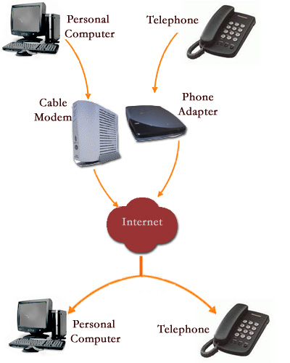VoIP là từ viết tắt của Voice over Internet Protocol.Đây là một thuật ngữ dùng để chỉ cách thức âm thanh được truyền đi qua các gói tin IP thông qua internet.VoIP có thể sử dụng phần cứng hỗ trợ để thực hiện các cuộc gọi như số nội bộ,đường dài,di động hay quốc tế và có thể được sử dụng trong một môi trường PC hay loại điện thoại qua IP đặc biệt(IP phone).

VoIP cho phép thực hiện cuộc gọi dùng máy tính qua mạng dữ liệu internet.VoIP chuyển đổi tín hiệu thoại từ điện thoại tương tự(analog)vào tín hiệu số(digital)trước khi truyền qua internet,sau đó chuyển đổi ngược lại ở đầu nhận.khi tạo một cuộc gọi VoIP dùng điện thoại với một bộ điều hợp,chúng ta sẽ nghe âm thanh mời gọi,quay số sẽ diễn ra sau tiến trình này.VoIP cũng cho phép tạo một cuộc gọi trực tiếp từ máy tính dùng một loại điện thoại tương ứng hoặc dùng microphone.

VoIP cho phép tạo cuộc gọi đường dài qua mạng IP có sẵn thay vì phải được truyền qua mạng PSTN(Public Switched Telephone Network).Ngày nay nhiều công ty đã thực hiện giải pháp VoIP của họ để giảm chi phí cho những cuộc gọi đường dài giữa nhiều chi nhánh xa nhau.

1. Lợi ích khi triển khai:

Công nghệ Voip có mặt ở Mỹ hơn 10 năm trước, xuất hiện ở Việt Nam vào năm 2008 thông qua nhà mạng FPT Telecom.  
Công nghệ Voip có những ưu điểm vượt trội như sau:

|  |  |  |  |  |  |
| --- | --- | --- | --- | --- | --- |
| Kết quả hình ảnh cho internet  Tiết kiệm chi phí | | Kết quả hình ảnh cho tong dai voip  Khả năng mở rộng | | Kết quả hình ảnh cho chia se du lieu gmail  Khả năng multimedia | |
| Kết quả hình ảnh cho quản lý thong tin Rất nhiều tính năng dịch vụ | | Kết quả hình ảnh cho nang cao hieu qua Sử dụng hiệu quả | |

* Tiết kiệm chi phí: Khả năng cung cấp cuộc gọi đường dài với chi phí cực rẻ, dịch vụ điện thoại IP cung cấp phí cho cuộc gọi đường dài chỉ bằng chi phí truy nhập Internet.
* Khả năng mở rộng: Các hệ thống [tổng đài điện thoại cũ](http://crmviet.vn/category/tong-dai/) thường là các hệ thống tổng đài kín thường không thêm được các tính năng mới hoặc rất khó khăn trong việc cài đặt. Công nghệ Voip giúp cho việc nâng cấp, cập nhật hệ thống tổng đài dễ dàng hơn khi sử dụng Internet.
* Khả năng multimedia: Người dùng hoàn toàn có khả năng vừa nói chuyện vừa sử dụng các dịch vụ khác như truyền file, chia sẻ dữ liệu, hay xem hình ảnh của người nói chuyện bên kia.
* Rất nhiều tính năng dịch vụ: Cho phép nhiều tính năng mới trong dịch vụ thoại như: quản lý thông tin người gọi tới, một thuê bao điện thoại IP có nhiều đầu số chỉ với một thiết bị đầu cuối duy nhất.
* Sử dụng hiệu quả: Công nghệ Voip truyền thoại qua mạng Internet và sử dụng giao thức IP, chính vì vậy với rất nhiều các ứng dụng khai thác trên mạng IP, các giải pháp tích hợp giúp nâng cao hiệu quả là điều có thể nghĩ đến.  Kỹ thuật VoIP được sử dụng chủ yếu kết hợp với các mạng máy tính do đó có thể tận dụng được sự phát triển của công nghệ thông tin để nâng cao hiệu quả sử dụng, các phần mềm sẽ hỗ trợ rất nhiều cho việc khai thác các dịch vụ của mạng VoIP.

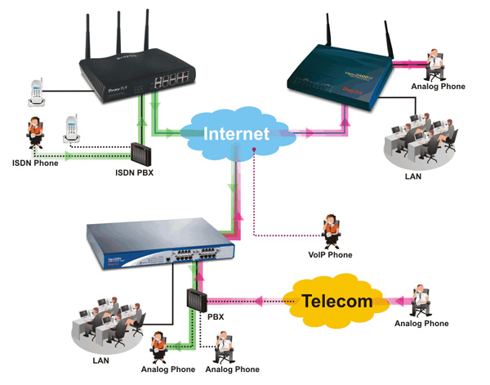

1. **XÂY DỰNG SERVER LIFECOM QUẢN LÝ**
2. Cài đặt và cấu hình CentOS 7 lên server
3. Cài đặt Freeswitch/Fusionpbx
4. **XÂY DỰNG CÁC SOFTPHONE KẾT NỐI SERVER**
5. Cấu hình gọi vào và gọi ra trên giao diện Fusionpbx
   1. Tạo số điện thoại
   2. Đăng ký và thực hiện cuộc gọi
   3. Thiết lập nhạc chờ
   4. Thiết lập IVR
6. Cài đặt X – Lite để test cuộc gọi
7. Cấu hình các chức năng khác:
   1. Chuyển cuộc gọi
   2. Ghi âm cuộc gọi
   3. Chặn cuộc gọi
8. **BẢO MẬT CHO HỆ THỐNG TỔNG ĐÀI VOIP**
9. Cài đặt IP Tables
10. Cài đặt tại bàn
11. **DEMO**

# Tổng kết

Tài liệu tham khảo